# 角色权限说明

【用人单位】：申请岗位、审核及维护学生申请信息、提交工资申请、可导出和统计学生在岗数据。

# 业务流程

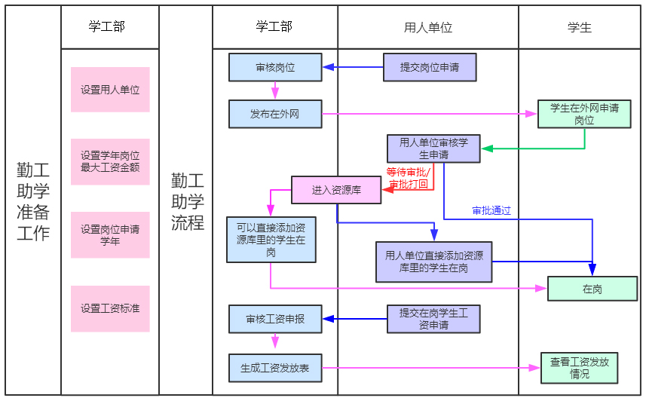

# 用人单位申报岗位

由各部门用户登录系统后进行**岗位申报**，在“岗位申报”页面，点击“**新建**”，填写岗位需要的信息，提交即可。

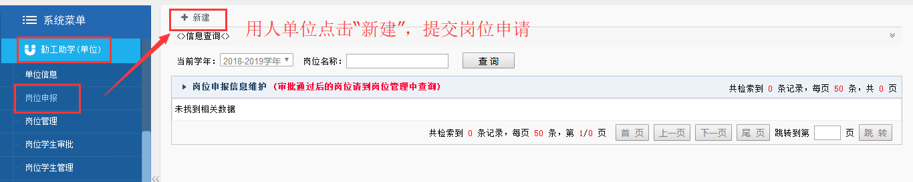

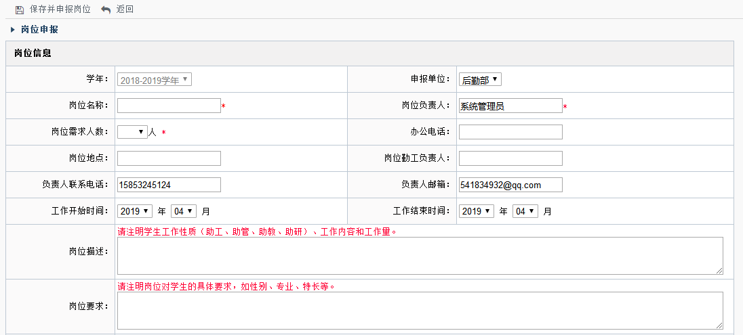

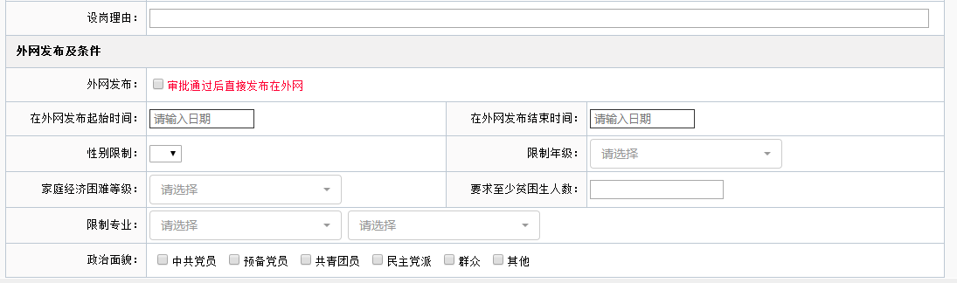

**岗位需求人数：**此岗位最多有X人可以在岗。

**外网发布、外网发布起始时间：勾选**后，岗位信息审核通过后，才能在设置的起始时间内显示在外网，学生在外网进行申请。

**要求至少贫困生人数：**当前岗位在岗人数中，至少有Y个贫困生在岗。

**岗位经学工部同意审批后发布在外网。**

# 用人单位审批学生岗位

学生在外网申请岗位后，由对应岗位的用人单位进行审核。

## 4.1单个审批

在“岗位学生审批”中，通过查询栏“审批状态”查询出目标数据，然后点击学号进入到审批页面。

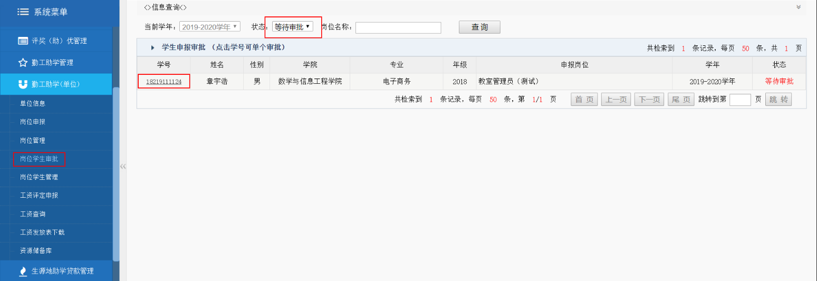

## 4.2审批意见

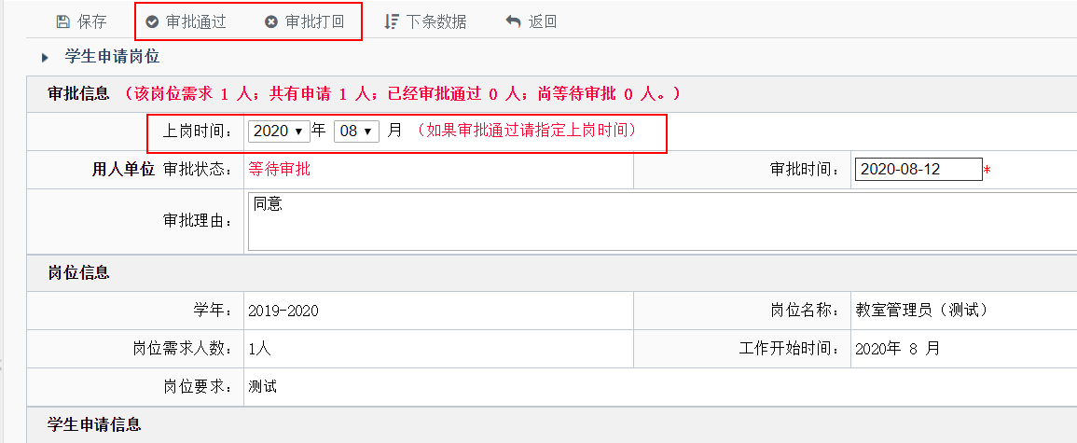

**审批通过：**岗位审批通过后，即岗位存在。

**审批打回：**一般用于当前申请填写有误的情况，申请数据审批打回后，能看到当前是被谁打回，打回的申请数据可**在原来数据基础**上重新编辑提交，再次回到正常流程。

## 4.3重复审批

审批时审批结论点击错误，或者申请被拒绝后，想重新审批通过，那么这个时候我们可以重复审批这条数据。

操作方法：

1、在查询条件栏按照审批状态查询您想重复审批的申请数据；

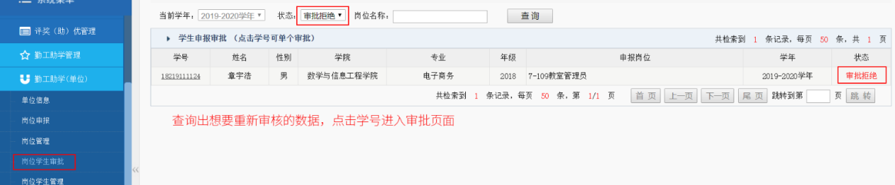

1. 重新审批。



**注：学生可申请多个岗位，但只能有一个岗位在岗。**

**在岗：**学生申请岗位通过后，即为在岗。上岗时间默认岗位工作时间，审核时可修改。

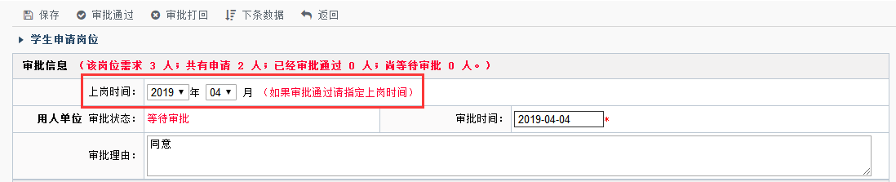

# 学生离岗

学生离岗后，用人单位或者资助中心需要将学生的状态改为离岗。

操作方法：

1、在岗位学生管理页面，点击学生学号进入维护页面。

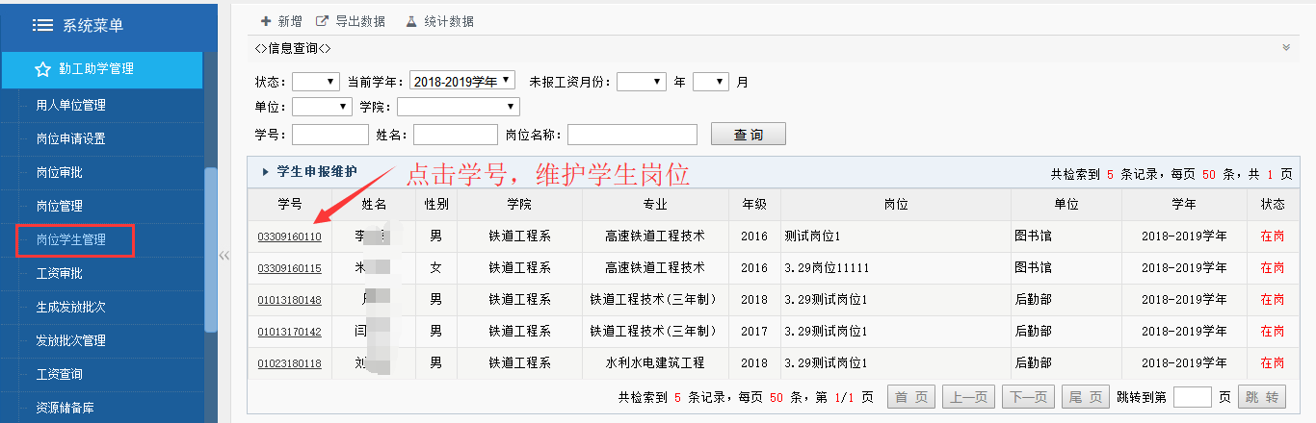

2、修改学生上岗状态为“离岗”，填写离岗时间，保存即可。

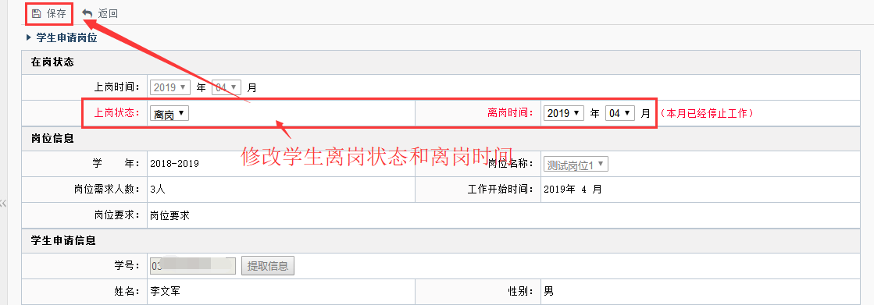

# 资源储备库

学生申请岗位的数据，等待审核和被打回的状态数据，都会放在资源储备库中。

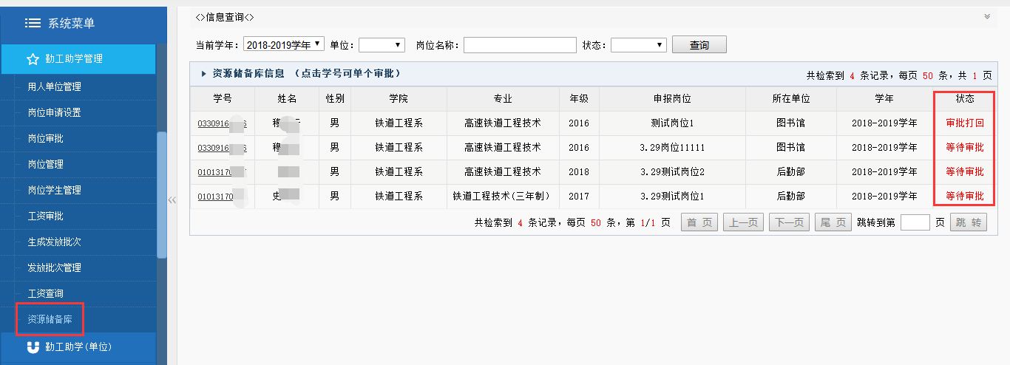

## 6.1指定学生在岗

用人单位和资助中心可以直接指定**资源库中的学生**在岗。

操作方式：

1、在岗位学生管理页面，点击“新增”；

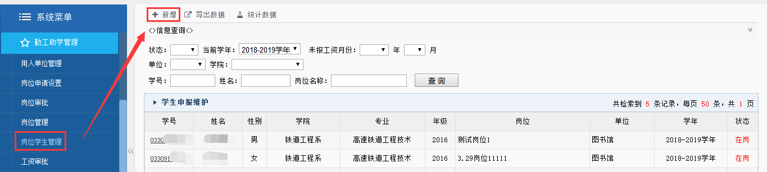

2、填写学生学号，获取学生信息；编辑上岗时间、状态等；点击“保存”即可。

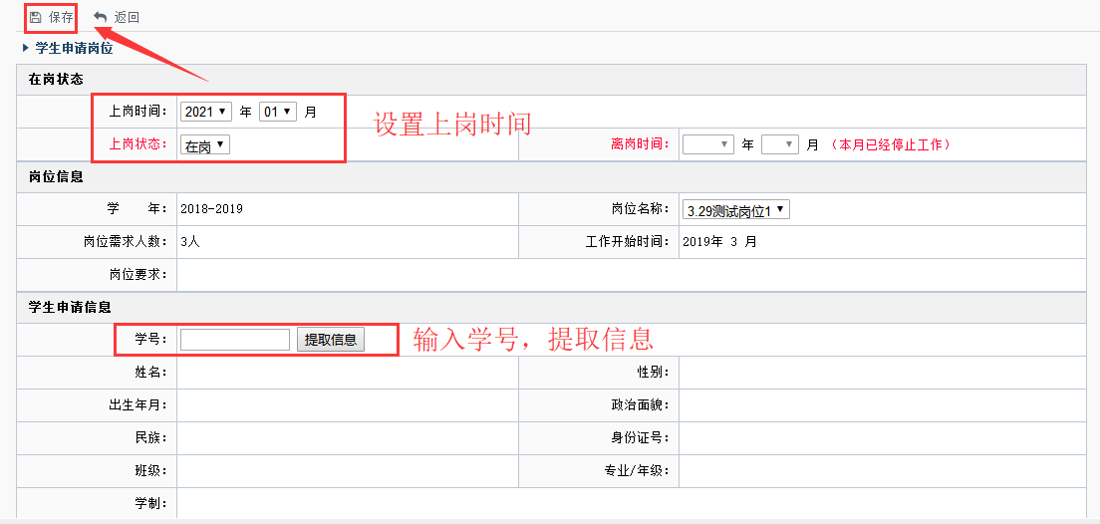

# 7、工资流程

## 7.1用人单位提交工资申报

用人单位确定工资发放年月，填写工时及考核结果，选择学生提交工资。

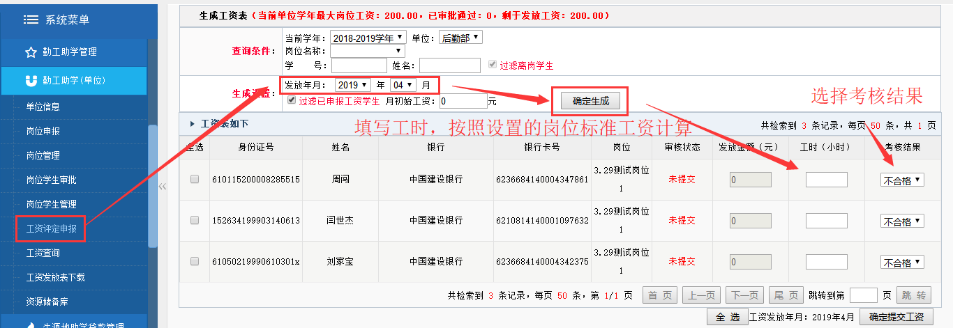

**发放金额：**发放金额=岗位标准金额*工时，由用人单位填写工时，系统自动计算发放金额。

**考核结果：**考核结果分为优秀、合格、不合格。其中，优秀不能超过总岗位的10%。

**提交工资：**填写好工时，选择考核结果后，勾选学生提交工资申请。

## 7.2工资查询

资助中心可以查看所有学生的工资情况。

用人单位可以查看本单位岗位学生工资情况。

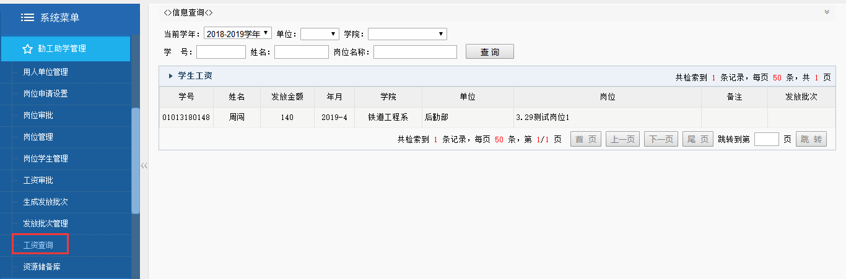

辅导员可以查看自己所带班级学生的工资情况。

院系老师可以查看到自己院系学生的工资情况。

